التكوين التصميمي في العمل الخزفي
عناصر التصميم /هي
- النقاط والخطوط / أول عناصر التصميم وأصغرها النقطة
الخط أقدم الوسائل التي استخدمت في التعبير الفني في داخل الكهوف والمغاوير الصخرية (الفن البدائي).
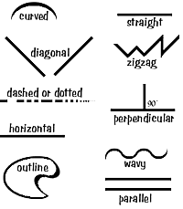
أنواع الخطوط متعددة وإيحائها ومن أشهرها الخط:
- المائل: ويعطي أحساس بفقدان الاتزان والتوتر والوقوع.
- العمودي : يوحي بالصرامة والشموخ والتسامي والعودة.
- الأفقي: يعطي أحساس بالهدوء والأمان والثبات .
- المنكسر : الشعور بالاضطراب والقلق.
- المنحني: الإيحاء بالرشاقة والليونة والحنان والراحة والرضا.
- المنحرف : الحيوية.
- الحلزوني : التذبذب والقلق والتوتر.
- الدائري : الإحساس بالتواصل والاتصال والديمومة.

- الأشكال / تتكون بالخطوط فأي خط يبدأ رحلته ويكملها بالعودة إلى نقطة البداية يكون شكلا الأشكال.
أنواع الأشكال نوعان هما :
- الأشكال الهندسية / وهي ذات أبعاد متساوية ومنتظمة مثل المربع والمعين والمثلث والدائرة والمستطيل ومتوازي الأضلاع والمثمن والسداسي ... ممكن العمل عليها في البناء الخزفي ....
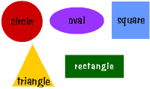
- الأشكال الحرة/ هي أشكال لا يمكن حصرها ولا تحديدها فكل شكل غير منتظم لا متساوي يعد شكلا حراً.
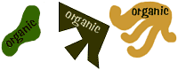
- الأحجام/ وهي تتكون بإضافة البعد الثالث للأشكال ويكون عادة بالتظليل على سبيل المثل فالدائرة عندما تظلل تتحول إلى شكل كروي. أمثلة على أشكال ذات أحجام الشكل الهرمي والمخروطي والأسطواني والكروي والمكعب ...
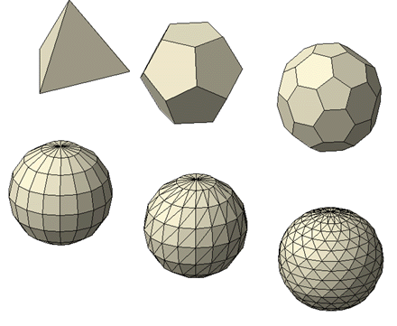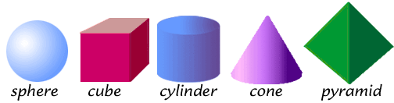

- الملامس/ ويقصد بها قيم السطحية للأشياء .
أنواع الملامس نوعان هما :
- ملامس حسية/ التي يمكن لمسها والتعرف على خشونتها أو نعومتها عن طريق حاسة اللمس باليد .
- ملامس بصرية / التي يمكن مشاهدتها في الأعمال الفنية التي يستخدم فيها طبقات سميكة من الألوان أو لصق قطعاً من الأوراق والأقمشة الخشنة أو الناعمة لتعطي شعوراً بالملمس .
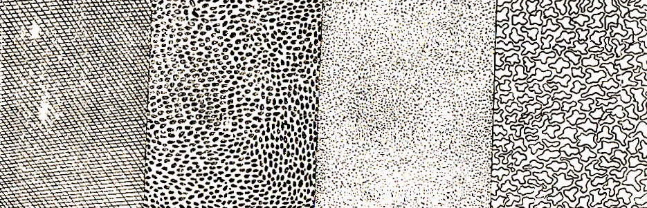
- الألوان في الخزف
وتتكون من العديد من المجموعات اللونية وهي على النحو التالي :
- الألوان الأولية (الأساسية)/ هي أصل الألوان ولا يمكن الحصول عن طريق أي لون
- الألوان الثانوية/ هي الألوان التي تنتج عن طريق مزج لونين أساسيين
- الألوان الثلاثية المشتقة /التي الألوان التي تنتج عن طريق خلط لونين أحدهما أساسي والأخر ثانوي
- الألوان المتقابلة (المتكاملة) (المكملة)/ هي الألوان التي تتقابل في دائرة الألوان
- الألوان الحارة/ هي الألوان التي تعطي الإحساس بالحرارة وتميل إلى درجات اللون الأحمر
- الألوان الباردة/ هي الألوان التي تعطي الإحساس بالبرودة وتميل إلى درجات اللون الأزرق
- الألوان المتوافقة (المنسجمة)/ درجات من الألوان التي يوجد بينها رابط لوني واحد وتتصف بالوحدة
- الألوان المحايدة (الحيادية) / هي الألوان التي لا تنتمي إلى دائرة الألوان.
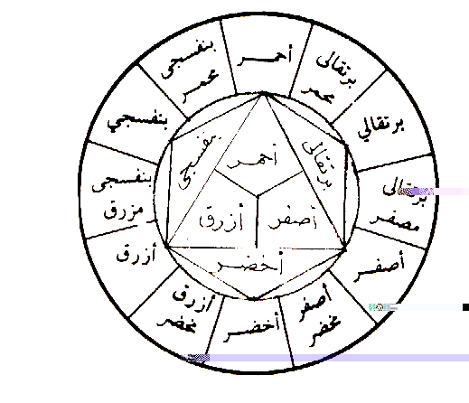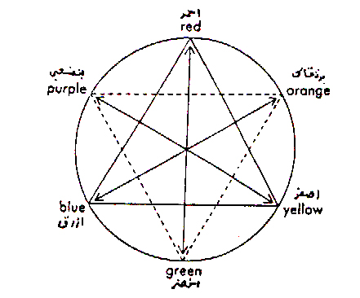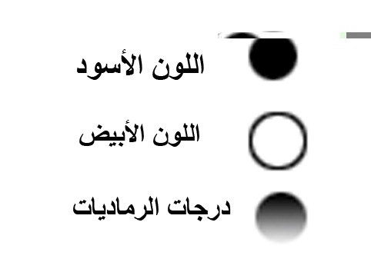
إيحاءات بعض الألوان :
- الأزرق : يوحي بالصداقة والحكمة والسماء والماء والبقاء والإخلاص.
- الأخضر : يعطي أحساس بالنمو والأمل والحياة والكفاح والصحة والسرور.
- الأحمر: الخطر والعاطفة والحيوية ولقوة والدم وسفك الدماء.
- البرتقالي : يوحي بالشباب والتوهج والاشتعال والحركة.
- الأصفر : الغش والخداع والضوء.
- الفضي والذهبي : الرفاهية والثراء والفخامة والقوة والسيطرة والجاه والمُلك .
- البنفسجي : الصدق والاحترام والوقار والعاطفة والحزن الهادئ أو الرقيق.
- الأسود : الحزن والكآبة والهم والوحشة والموت والظلام الأبدي والشيطان .
- الأبيض : النقاء والسلام والشفافية والنصر والاستقامة والصفاء.

- القيمة / ويقصد بها الفاتح والقاتم من الألوان .
- ويمكن الحصول على اللون الفاتح بإضافة اللون الأبيض اللون الذي نريد أن نجعله فاتحاً
- ويمكن الحصول على اللون القاتم بإضافة اللون الأسود اللون الذي نريد أن نجعله قاتماً.
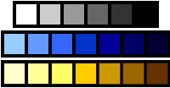
أسس التصميم هي :
- الحركة / نوعين:
- حركة وهمية /وهي التي يتصورها المشاهد للعمل الفني عن طريق تكرار الخطوط مثل تصوير رجل يركض أو تصوير شخص في أوضاع متخلفة في نفس اللحظة .
- حركة حقيقية / وهي حركة نشاهدها في النحت المتحرك مثل نحت يسجد شخص يرمي سهماً أو رمحاً.
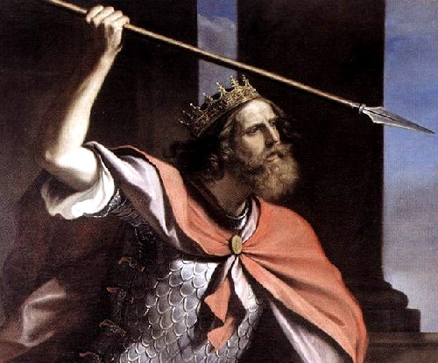

- الوحدة / وتنقسم إلى قسمين :
- علاقة الجزء بالكل مجمل أجزاء العمل الفني
- علاقة الجزء بالجزء داخل العمل الفني
3. الإيقاع / كلمة استعيرت من عالم المسموعات إلى عالم المرئيات والإيقاع متصل بحركة عين المشاهد وتنقلها في أرجاء العمل الفني كما في حركة الوحدات الزخرفية على سبيل المثال وينقسم الإيقاع إلى نوعين
- الإيقاع المتناوب/هو يحدث عند مشاهدة خطوط أو مساحات متجاورة مختلفة في قوتها أو درجة لونها.
- الإيقاع المتتالي/ في هذا النوع من الإيقاع يتكرر الشكل مع تغيير منظم ليعطي شعوراً بنمط متتابع .
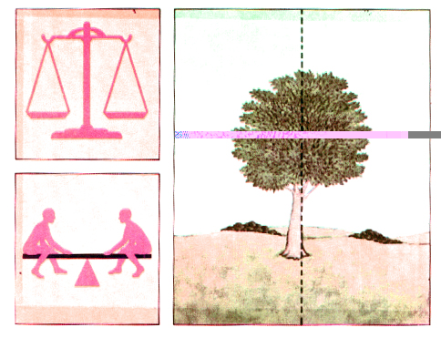
4. التوازن / نوعان هما:
- التوازن التماثلي/ يتشابه فيه نصفا اللوحة وتتكرر الأشكال نفسها بنفس أحجامها أو أوضاعها في نصف الصورة الأخر
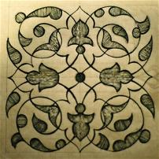
- التوازن اللاثماثلي/ هي الأشياء التي لا تتشابه غير أنها تتساوى في شدها البصري للمشاهد مثل رطل من الحديد ورطل من الريش كلهما يحمل قيمة متساوية (رطل ) ولكن الكمية تختلف بينها.
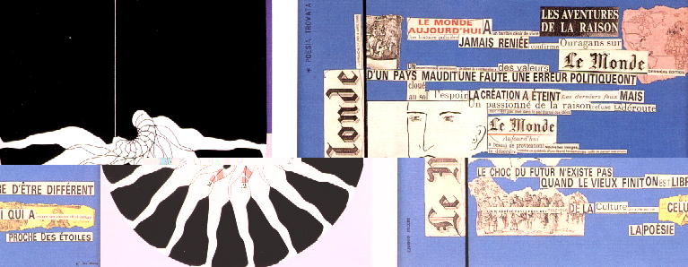
- يمكن تحقيق التوازن اللاتماثلي عن طريق استخدام:
- الألوان/ الألوان الفاتحة أثقل في الوزن البصري من الألوان الرمادية أو الباهتة
- القيم/توزيع قيم الفواتح والقواتم بطريقة تفقد التوازن للوحة.
- الأشكال/ الأشكال المعقدة أو الغريبة يمكن أن تحقق توازناً للأشكال المنتظمة الأكبر منها مساحة
- الملامس/المساحة الخشنة يمكن أن تحقق توازناً للمساحة الناعمة الأكبر منها مساحاً
- الوضع/وضع الأشكال الثقيلة في الأسفل أو قريبة من نقطة الارتكاز أو في وسط الصورة
- الجذب البصري/جعل الأشكال الثقيلة بصرياً تشير إلى عنصر معين من العناصر الموجودة في العمل.
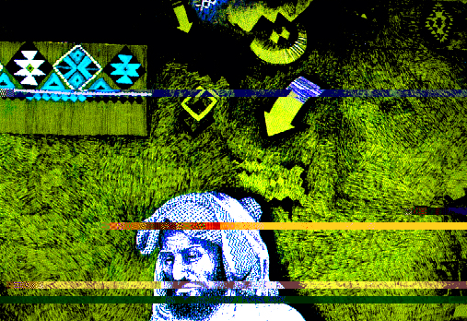
5. السيادة / هو المحور أو النواة التي تبنى حولها الܵورة وتكون غالباً الفكرة السائدة أو موضوع العمل .
6. التناسب / علاقة الطول والعرض سواء بالنسبة لحجم العمل الفني كله أو للأحجام المختلفة العناصر في داخل العمل الفني.
7. المنظور / هو تمثيل الأشكال المرئية على سطح منبسط لا كما هي في الواقع ولكن كما تبدو لعين الناظؤ في وضع معين من خلال نقطة التلاشي و خط الأفق وأنواع المنظور ثلاثة وهي المنظور الهوائي و الخطي و اللوني
